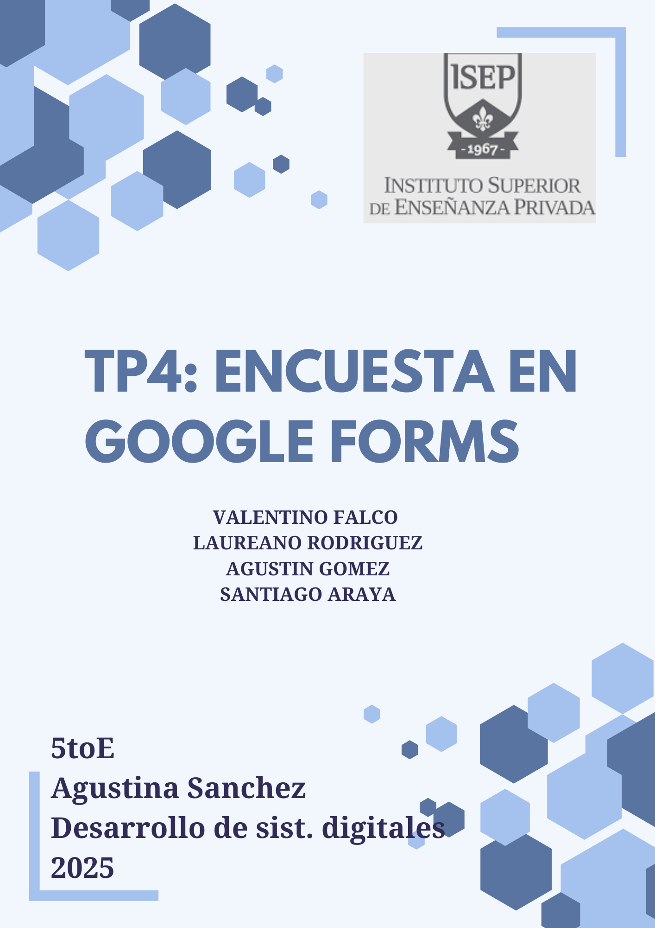

INTRODUCCIÓN

### Para nosotros las encuestas son cuestionarios que se realizan a través de una web o una aplicación y sirve para descubrir información y datos del usuario o el publico correspondiente, el resultado de esta es conocer la opinión de estos para satisfacerlos.

DESARROLLO

### -Nuestra encuesta va dirigida a los alumnos del colegio ISEP

### -Las preguntas que vamos a realizar son cuestiones sobre la materia de Lengua Y Literatura

### 